**TRƯỜNG ĐẠI HỌC THỦ DẦU MỘT**

**KHOA KỸ THUẬT – CÔNG NGHỆ**



**ĐỒ ÁN MÔN HỌC  
THIẾT KẾ WEB**

**THIẾT KẾ WEBSITE BÁN HÀNG CHO CỬA HÀNG VĂN PHÒNG PHẨM NGUYỆT VY**

**GVHD: Th.S Trần Cẩm Tú**

**SVTH: Nguyễn Hoàng Duy**

**MSSV: 1524801030073**

**SVTH: Phạm Minh Đức**

**MSSV: 1524801030004**

**LỚP: D15PM01 & D15PM02**

**BÌNH DƯƠNG – 2019**

**TRƯỜNG ĐẠI HỌC THỦ DẦU MỘT**

**KHOA KỸ THUẬT – CÔNG NGHỆ**





**ĐỒ ÁN MÔN HỌC  
THIẾT KẾ WEB**

**THIẾT KẾ WEBSITE TRIỄN LÃM XE ÔTÔ CHO CỬA HÀNG AUTO**

**GVHD: Th.S Trần Cẩm Tú**

**SVTH: Nguyễn Hoàng Duy**

**MSSV: 1524801030073**

**SVTH: Phạm Minh Đức**

**MSSV: 1524801030004**

**LỚP: D15PM01 & D15PM02**

**BÌNH DƯƠNG – 2019**

**TRƯỜNG ĐẠI HỌC THỦ DẦU MỘT**

**KHOA KỸ THUẬT – CÔNG NGHỆ**

**NHẬN XÉT VÀ CHẤM ĐIỂM CỦA GIẢNG VIÊN**

Họ và tên giảng viên: **Th.S Trần Cẩm Tú**

Tên đề tài: **THIẾT KẾ WEBSITE BÁN HÀNG CHO CỬA HÀNG VĂN PHÒNG PHẦM NGUYỆT VY**

Nội dung nhận xét:

**Điểm:**

Bằng số:

Bằng chữ:

|  |  |
| --- | --- |
|  | **GIẢNG VIÊN CHẤM**  *(Ký, ghi rõ họ tên)* |

**Th.S Trần Cẩm Tú**

MỞ ĐẦU

Hiện nay, thị trường kinh doanh văn phòng phẩm phục vụ công việc học tập là rất cao, việc đi đầu tiếp cận thị trường này là một lợi thế cho các cửa hàng kinh doanh văn phòng phầm, và cách nhanh nhất để tiếp cận khách hàng của thị trường này một cách nhanh nhất, tiết kiệm chi phí vận hành nhất là tạo ra một website bán hàng, một kênh phân phối và quảng bá hiệu quả nhất trong thời buổi hiện nay. Vì vậy, shop văn phòng phẩm Nguyệt Vy đã nắm bắt được xu thế đó, và quyết định cho xây dựng một website bán hàng văn phòng phẩm. Và đó là lý do mà nhóm thực hiện quyết định chọn đề tài.

Trang web của cửa hàng bao gồm những tính năng cơ bản của một website quảng bá, giới thiệu chi tiết sản phẩm và cách thức mua hàng hiện nay.

MỤC LỤC

MỞ ĐẦU iii

MỤC LỤC iv

DANH MỤC HÌNH v

CHƯƠNG 1. XÁC ĐỊNH YÊU CẦU CỦA TỔ CHỨC 6

1.1. Các yêu cầu của tổ chức 6

CHƯƠNG 2. GIAO DIỆN TRANG WEB 7

2.1. Giao diện các trang chính 7

2.1.1. Trang index.html 7

2.1.2. Trang But.html 8

2.1.3. Trang Giay.html 9

2.1.4. Trang dungcuvanphong.html 10

2.1.5. Trang cacloaisotay.html 11

2.1.6. Trang dangnhap.html 12

2.2. Giao diện các trang quản trị 13

2.2.1. Trang dangnhap.html 13

2.2.2. Trang trangchu.html 14

2.2.3. Trang sanpham.html 14

2.2.4. Trang khachhang.html 15

2.2.5. Trang nhanvien.html 18

2.2.6. Trang donhang.html 19

KẾT LUẬN 21

1. Kết quả đạt được 21

2. Hướng phát triển đề tài 21

TÀI LIỆU THAM KHẢO 22

1. Tiếng Việt 22

2. Tiếng Anh 22

DANH MỤC HÌNH

Hình 2.1: Giao diện trang index.html 7

Hình 2.2: Giao diện trang But.html 8

Hình 2.3: Giao diện trang Giay.html 9

Hình 2.4: Giao diện trang dungcuvanphong.html 10

Hình 2.5: Giao diện trang cacloaisotay.html 11

Hình 2.6: Giao diện trang dangnhap.html 12

Hình 2.7: Giao diện trang dangnhap.html 13

Hình 2.8: Giao diện trang trangchu.html 14

Hình 2.9: Giao diện các trang sản phẩm 15

Hình 2.10: Giao diện các trang khách hàng 17

Hình 2.11: Giao diện các trang nhân viên 19

Hình 2.12: Giao diện các trang đơn hàng 20

Hình 2.13: Giao diện trang dangxuat.html 20

1. XÁC ĐỊNH YÊU CẦU CỦA TỔ CHỨC
   1. Các yêu cầu của tổ chức

Cửa hàng văn phòng phẩm Nguyệt Vy cần có một website bán hàng hoạt động trực tuyến 24/24 đễ đáp ứng nhu cầu mua hàng của khách hàng khi cửa hàng đóng cửa, website phải có các chức năng cơ bản của một website bán hàng, tạo sự thuận tiện cho người dùng dễ dàng xem hàng hóa, lựa chọn hàng hóa và mua hàng. Website cần phải hoạt động trơn tru nhất, không vướn lỗi trong quá trình hoạt động. Giao diện website cần phải thân thiện với người dùng.

Vì vậy đây cũng là lý do mà nhóm thực hiện quyết định chọn đề tài này.

1. GIAO DIỆN TRANG WEB
   1. Giao diện các trang chính
      1. Trang index.html

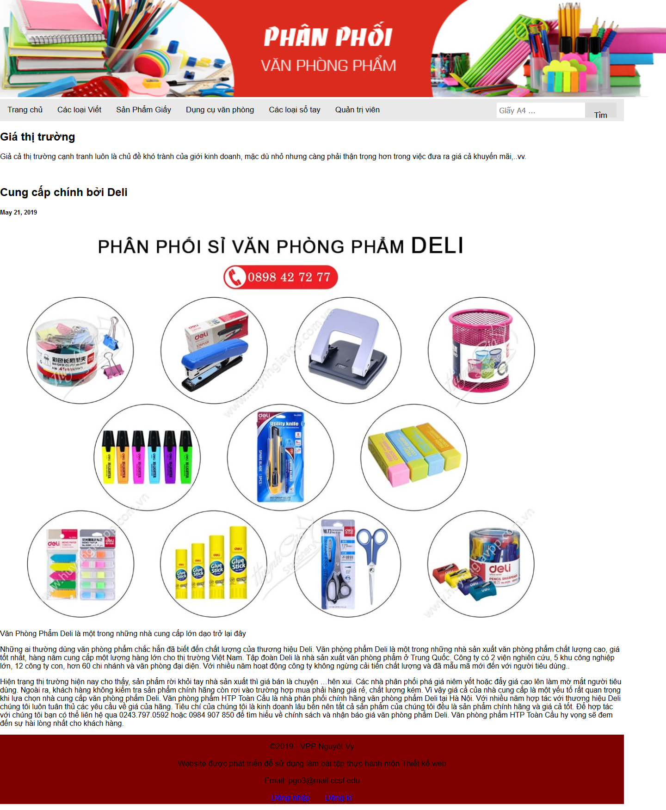

* + - 1. Giao diện trang index.html

* + 1. Trang But.html

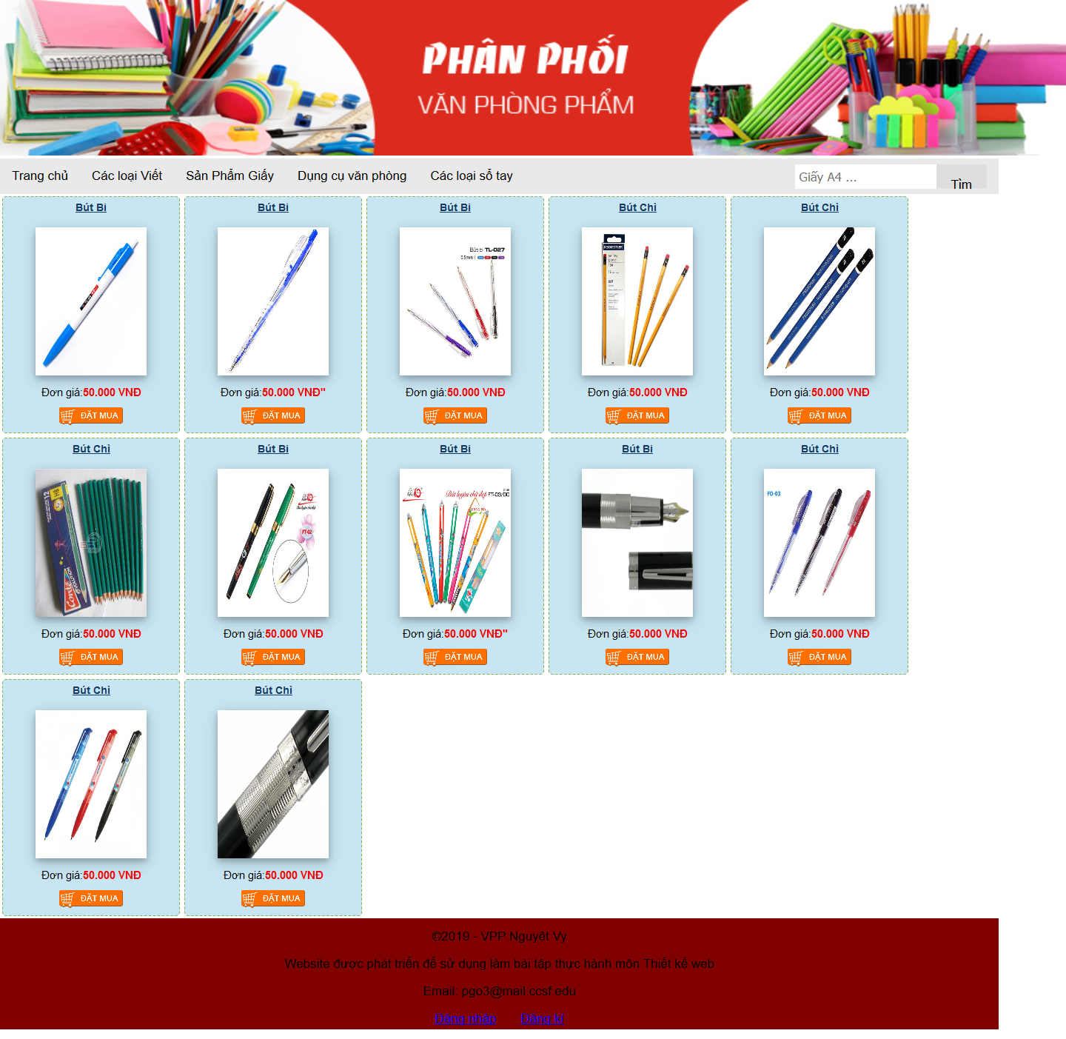

* + - 1. Giao diện trang But.html

* + 1. Trang Giay.html

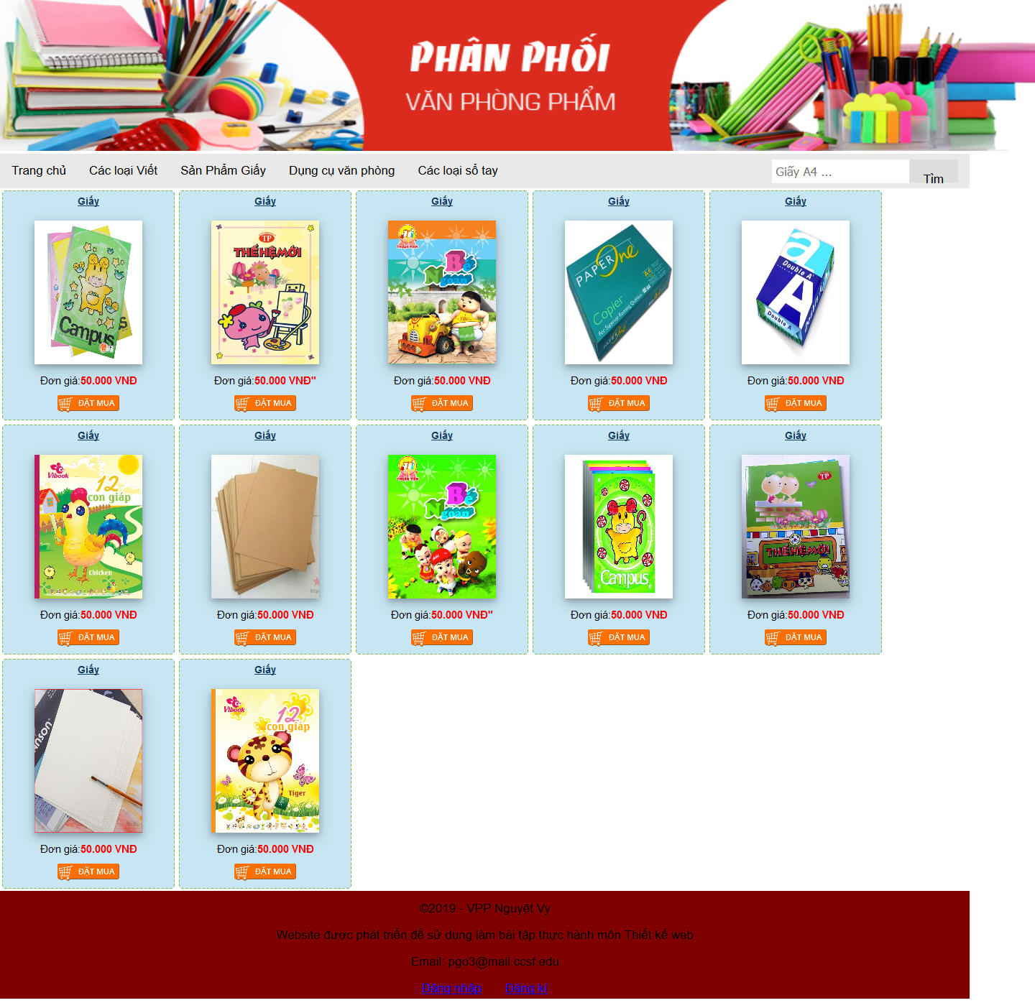

* + - 1. Giao diện trang Giay.html

* + 1. Trang dungcuvanphong.html

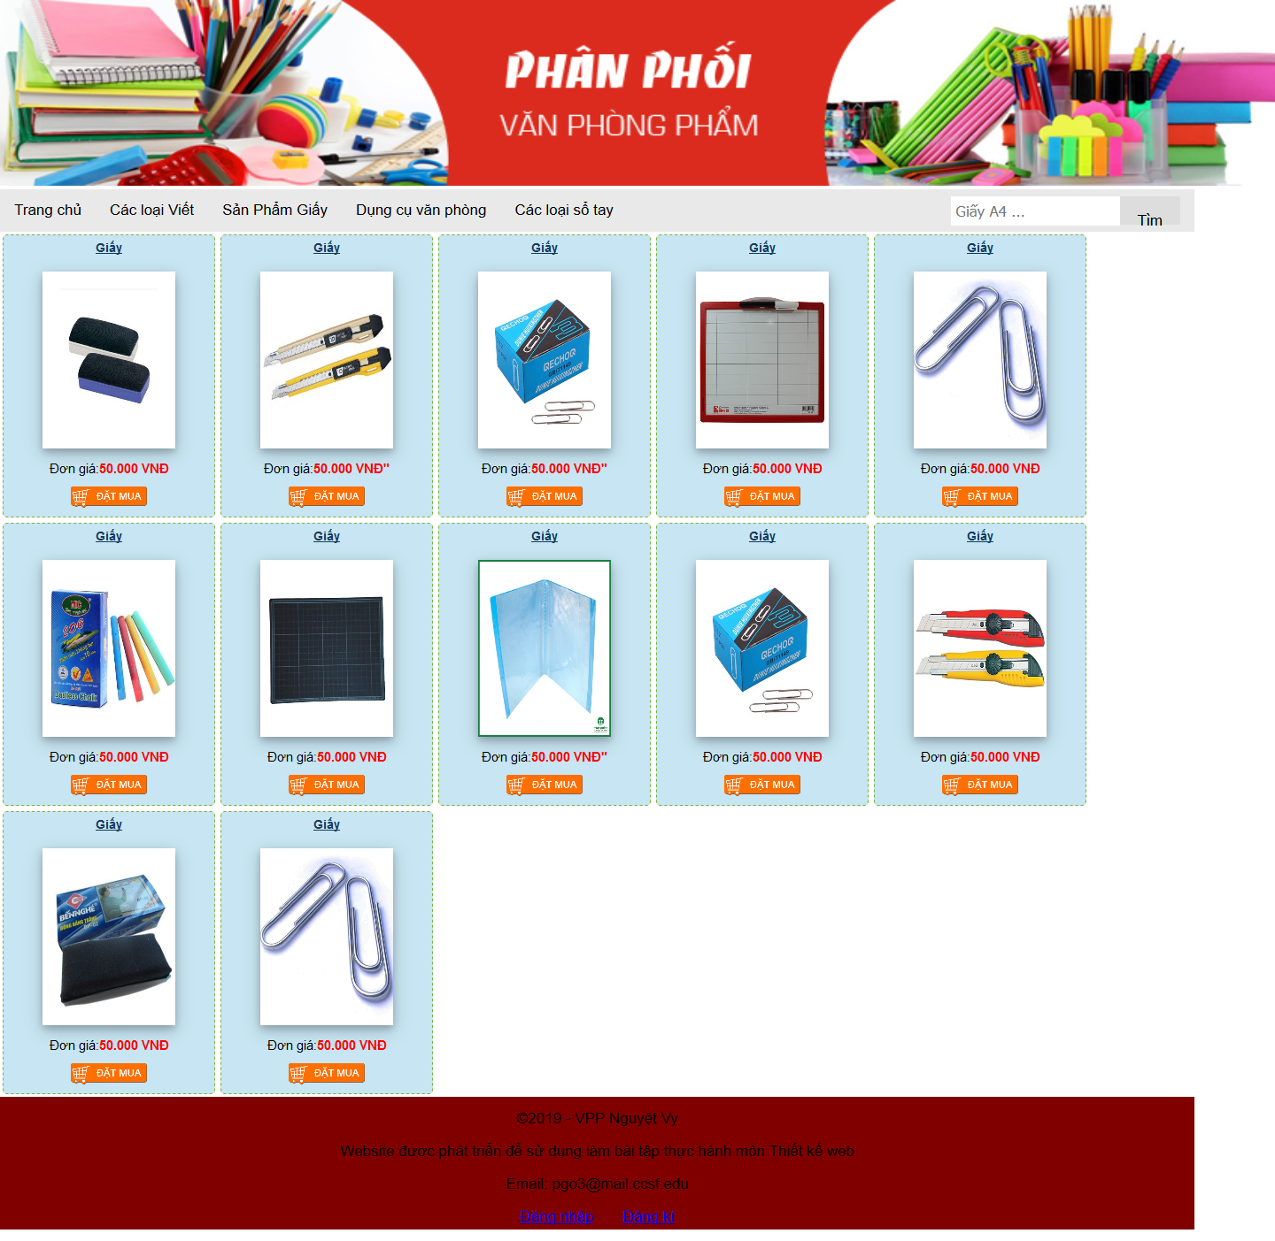

* + - 1. Giao diện trang dungcuvanphong.html

* + 1. Trang cacloaisotay.html

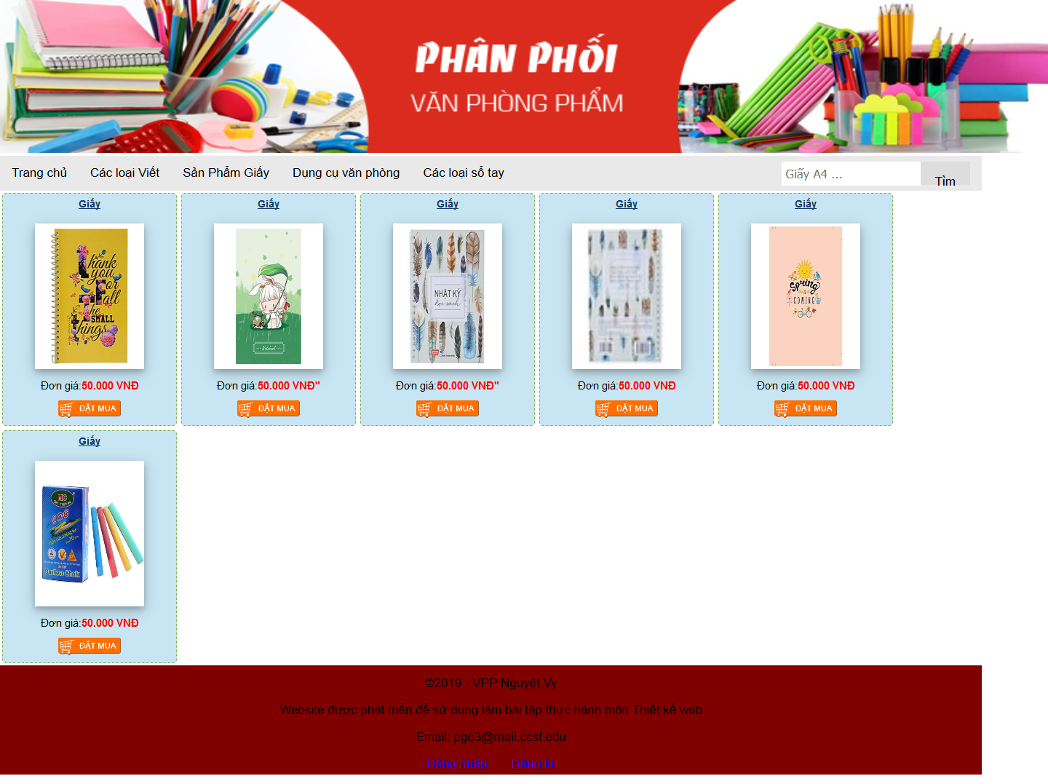

* + - 1. Giao diện trang cacloaisotay.html
    1. Trang dangnhap.html



* + - 1. Giao diện trang dangnhap.html
  1. Giao diện các trang quản trị
     1. Trang dangnhap.html

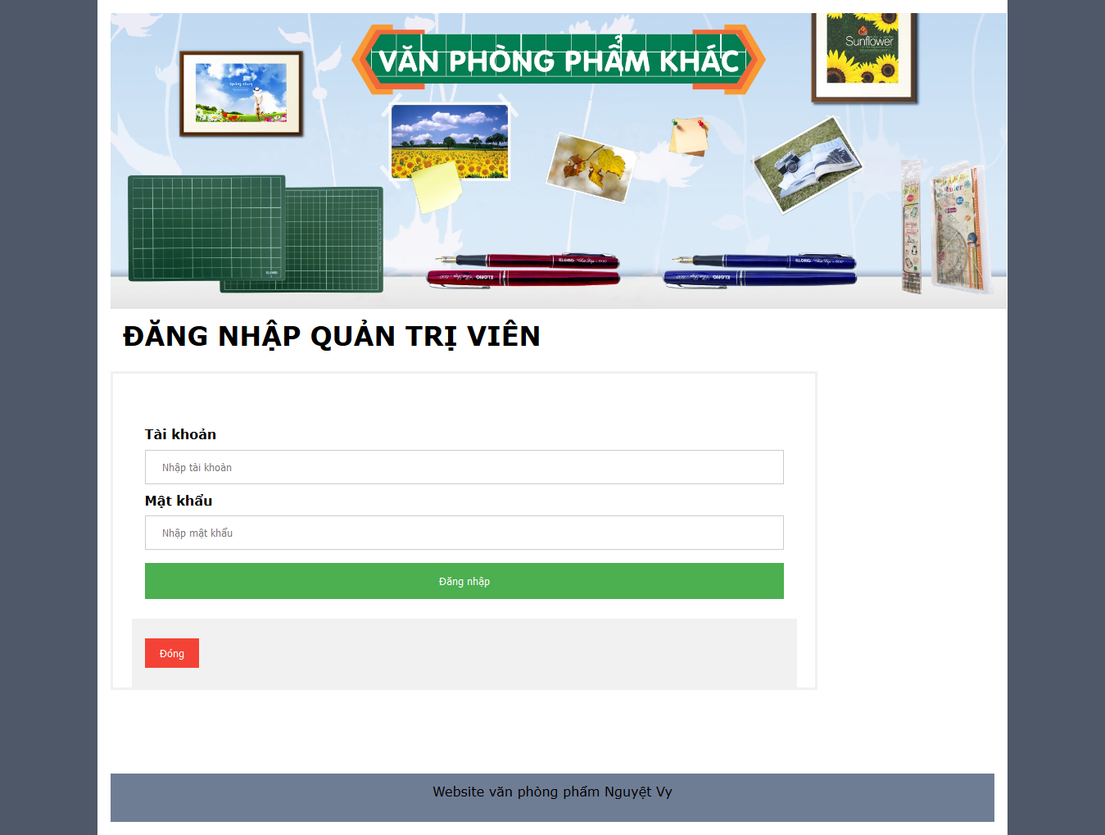

* + - 1. Giao diện trang dangnhap.html

* + 1. Trang trangchu.html

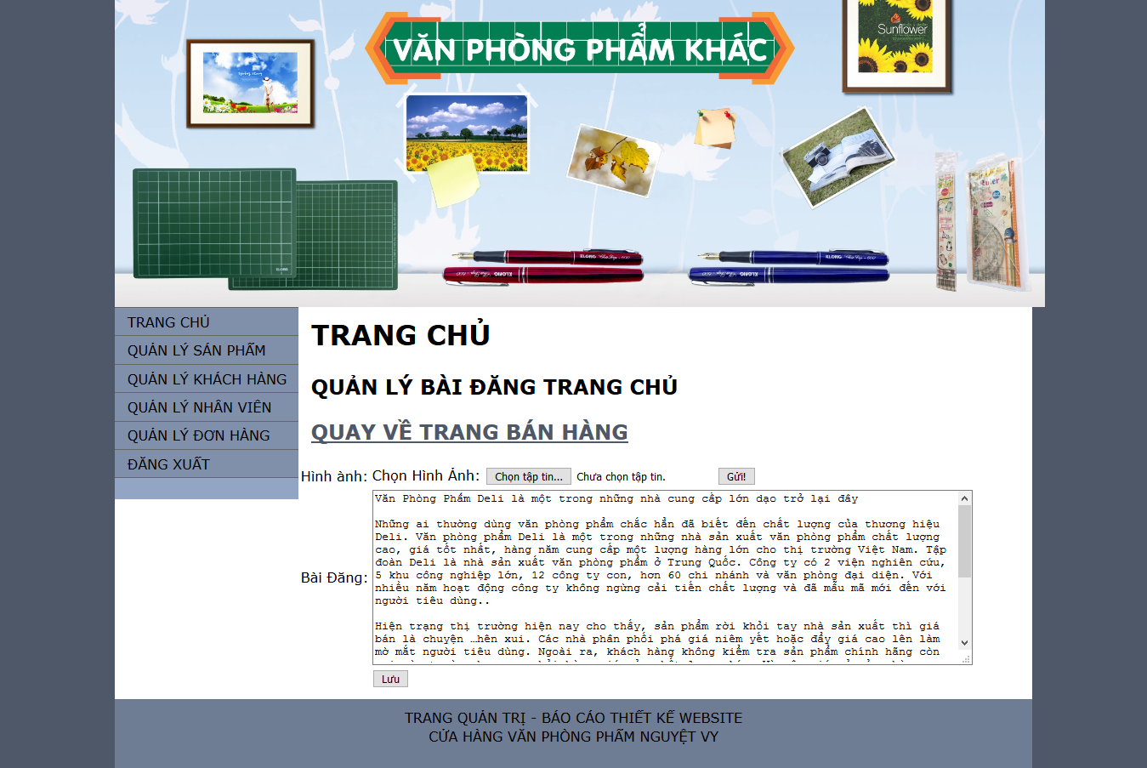

* + - 1. Giao diện trang trangchu.html
    1. Trang sanpham.html

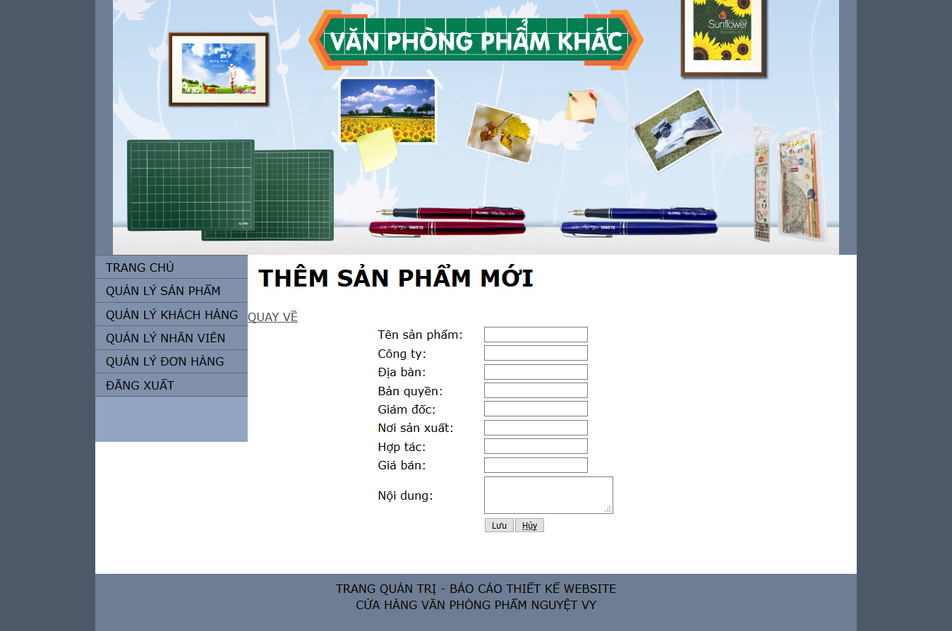

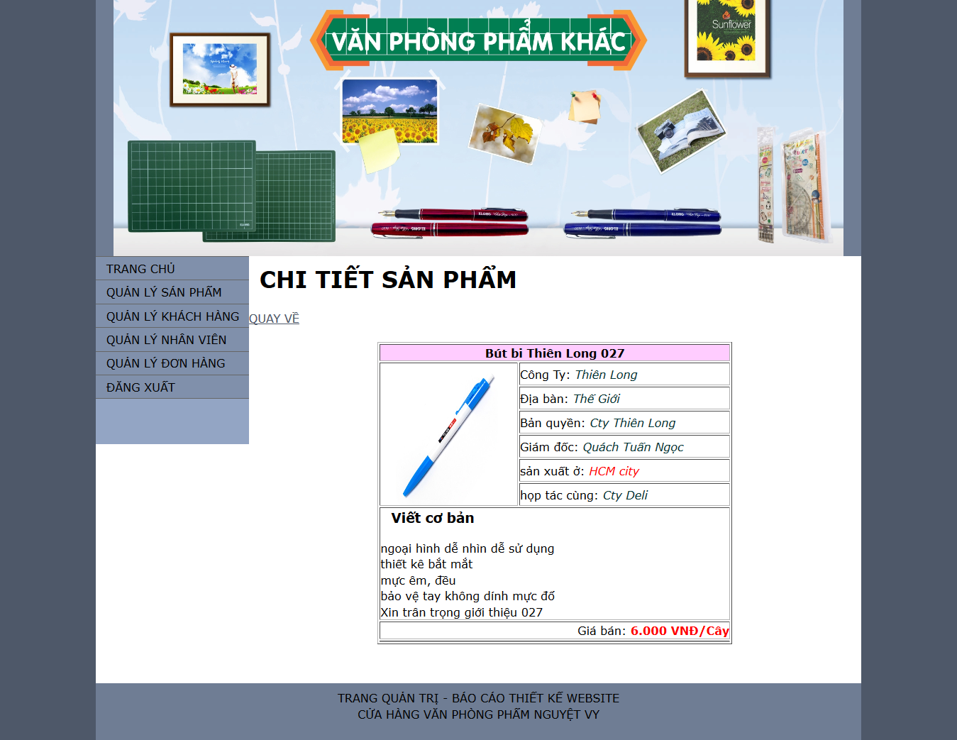

* + - 1. Giao diện các trang sản phẩm
    1. Trang khachhang.html

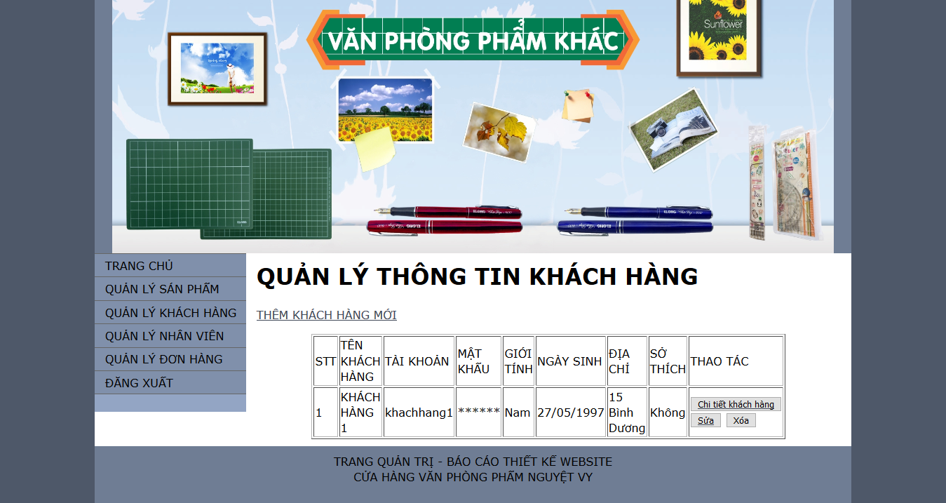

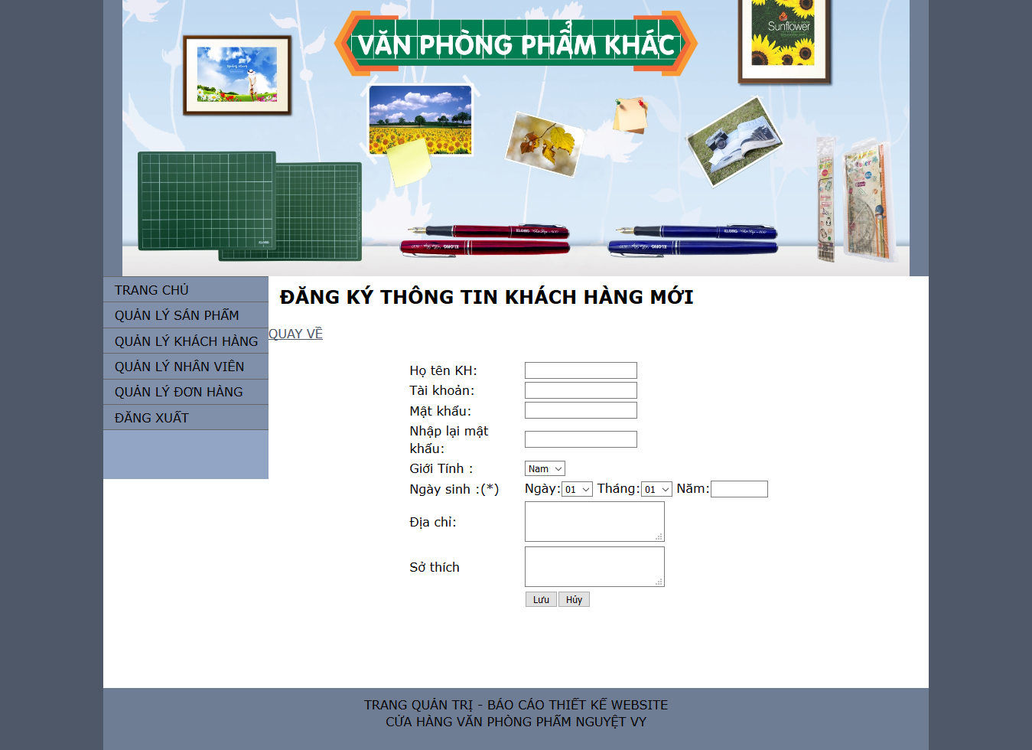

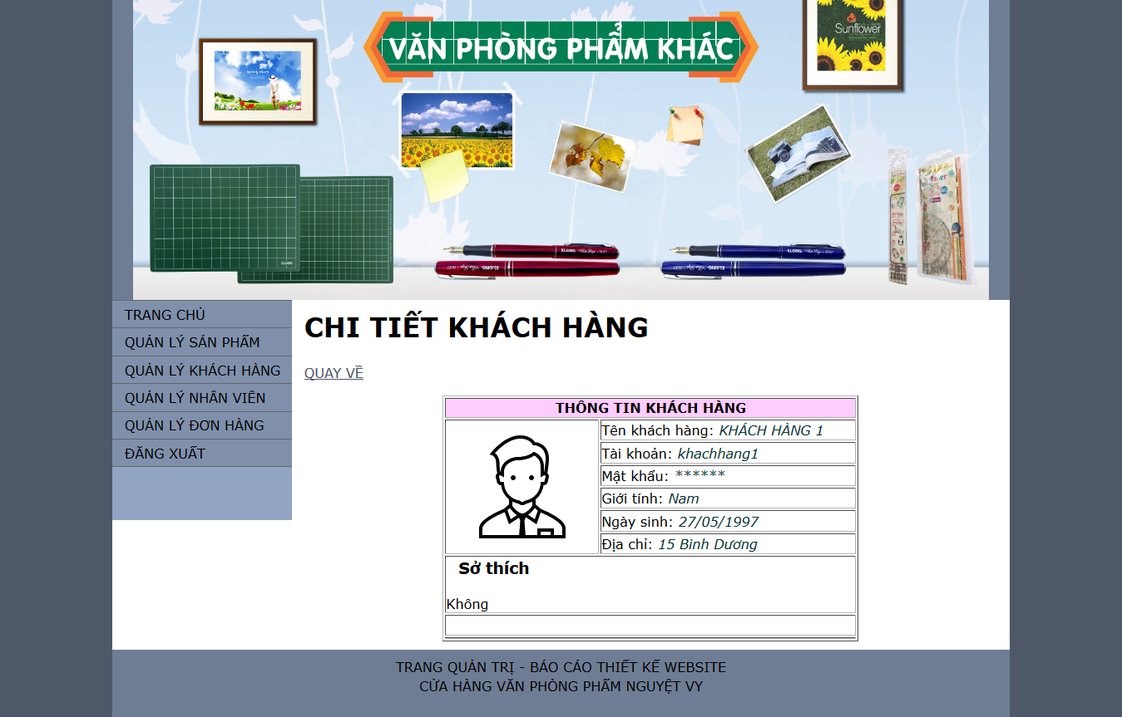

* + - 1. Giao diện các trang khách hàng
    1. Trang nhanvien.html

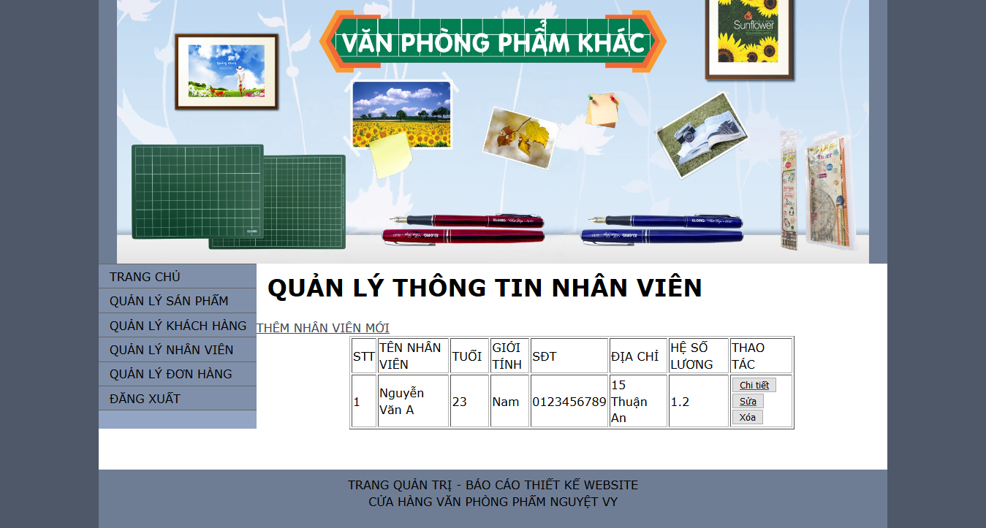



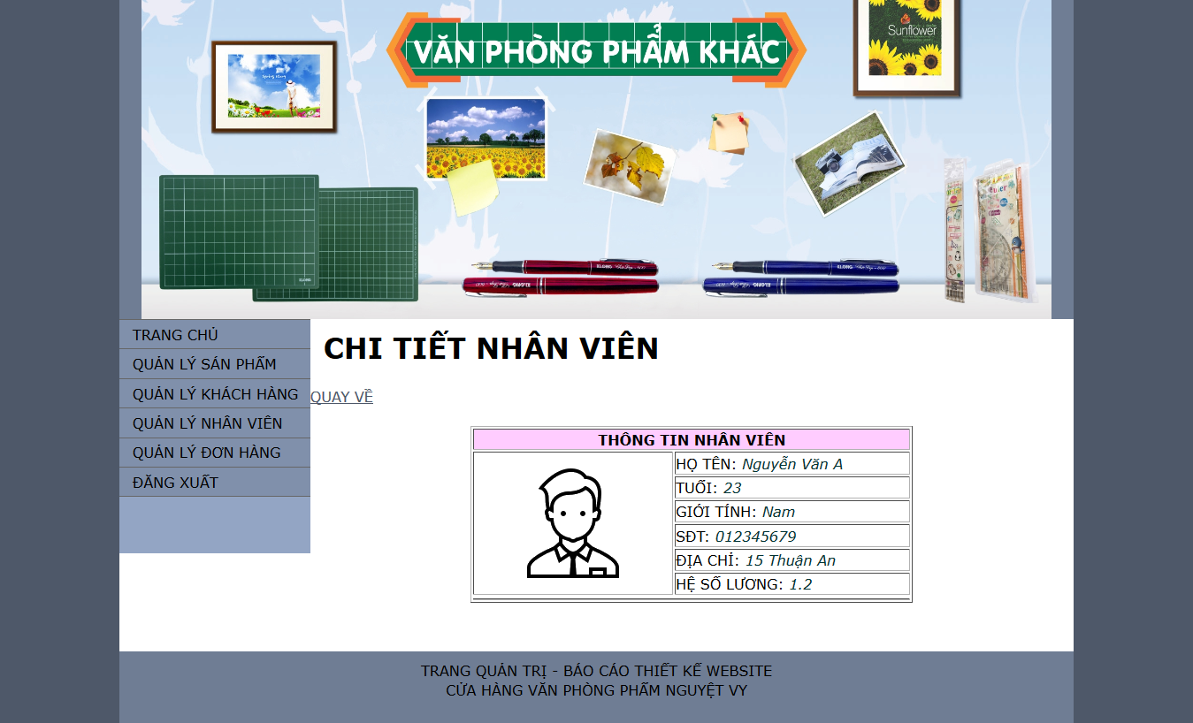

* + - 1. Giao diện các trang nhân viên
    1. Trang donhang.html

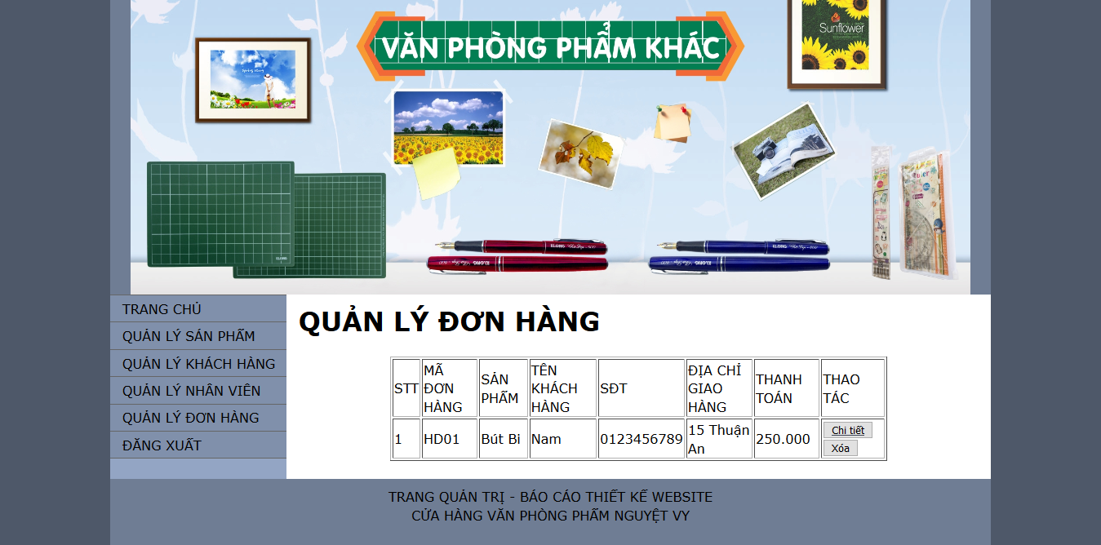

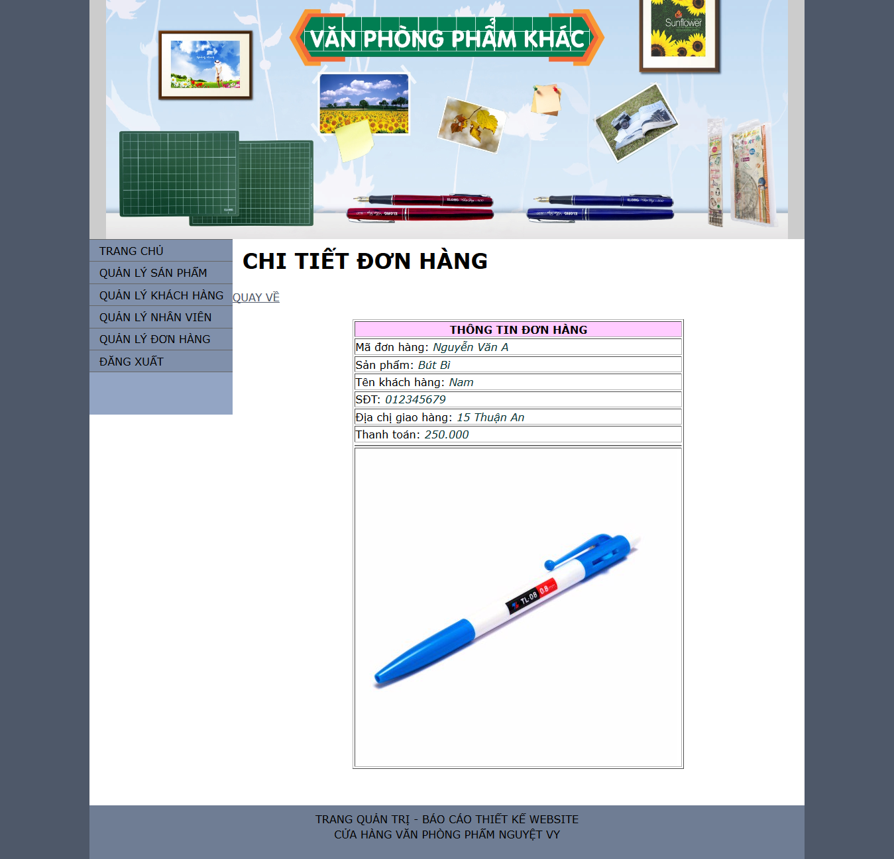

* + - 1. Giao diện các trang đơn hàng

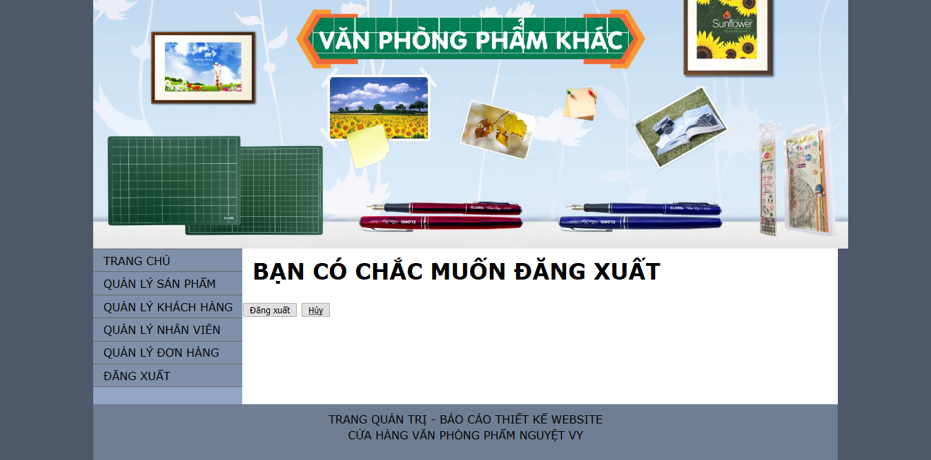

* + - 1. Giao diện trang đăng xuất

KẾT LUẬN

Qua quá trình tìm hiểu, nhóm đã hoàn thành được phần thiết kế giao diện của web site bán hàng cho cửa hàng văn phòng phẩm Nguyệt Vy, về phần nào đã mô phỏng được các quá trình, bước làm và chức năng của trang web.

1. Kết quả đạt được

* Khảo sát và xác định được yêu cầu của vấn đề
* Thiết kế giao diện chương trình.

1. Hướng phát triển đề tài

* Tiếp tục hoàn thành trang web.

TÀI LIỆU THAM KHẢO

1. Tiếng Việt

[1] Phân tích thiết kế hướng đối tượng UML – Đoàn Văn Ban.

1. Tiếng Anh

[1] Case Study: Implementing a Web Based Auction System using UML and  
Component-Based Programming.

[2] <https://www.w3schools.com/html/>